天巡系列文章-巡检

# 巡检框架

## 1.1 基本框架

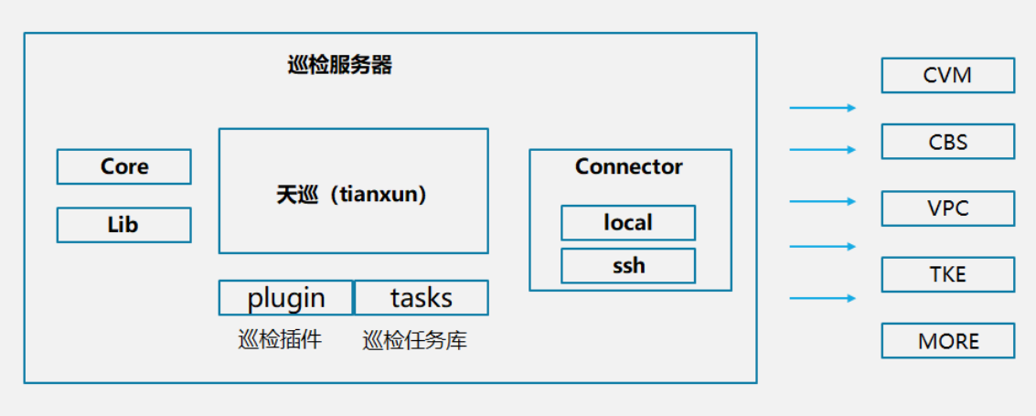

core: 核心代码入口，执行总入口

lib: 需要的lib库，比如redis、mysql、cos等的python对接client，对接vm的代码封装。

plugins: 执行巡检的各个插件，每个插件都需要包含执行的脚本命令，对执行结果的分析(成功 or 失败)。每个plugin还有一个runner，runner是连接对应主机执行任务的，当前支持ssh、local。

scripts：封装的各种命令行工具，比如渲染tasks中的hosts命令，打通巡检主机秘钥的命令等等

tasks: 巡检的任务库，基于yaml文件编写。每个yaml中定义需要调用的plugin以及相应参数

最后的巡检结果，会写入到VM（VictoriaMetrics时序数据库）中，该时序数据库支持prometheus api规范，可以通过grafana进行巡检大盘的绘制

## 1.2 巡检执行流程

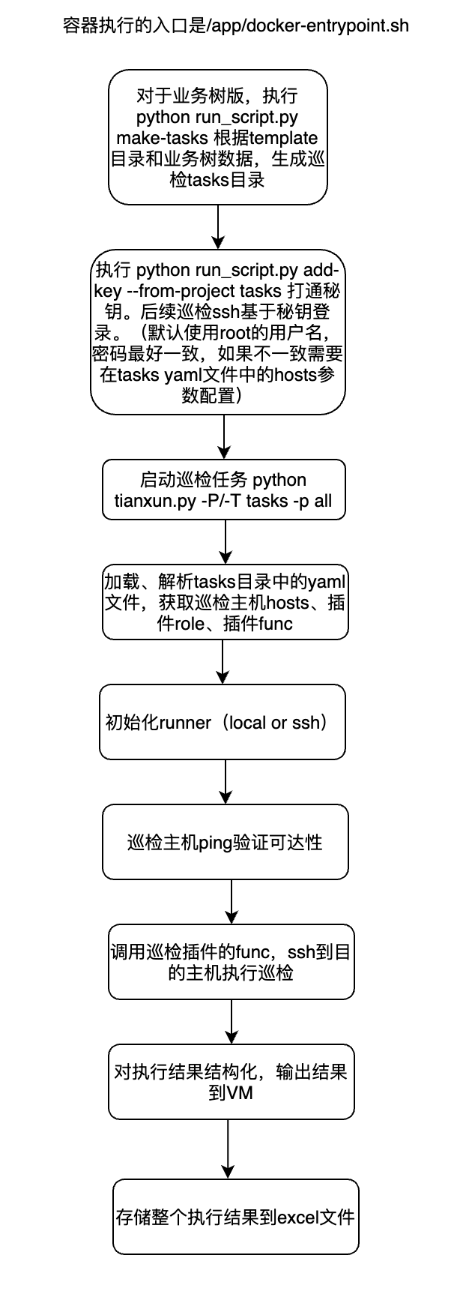

# 巡检程序基本原理

1. 动态⾃动加载 plugins 下插件

plugin都会继承HealthCheck这个基类，所有plugin都放在plugins这个目录下面，会通过获取该目录下面的所有类，来拿到所有的巡检插件。

2. 巡检插件与巡检任务分离，提高可扩展性

3. 灵活的主机项、⾃定义监控项

4. 开箱即⽤

5. 基于SSH or 本地命令

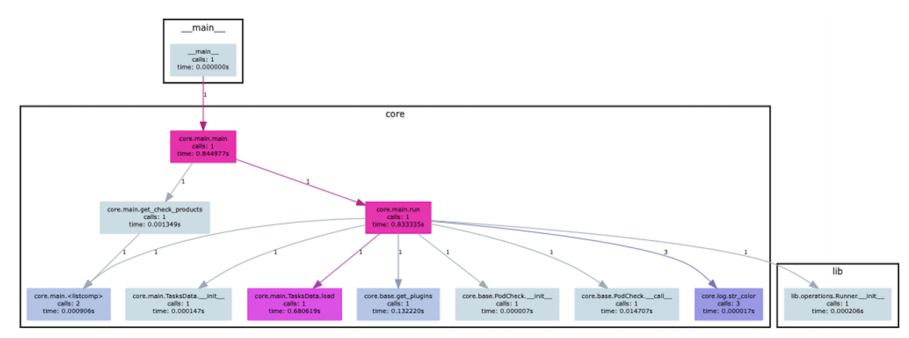

# 项目代码简介

项目代码地址https://git.woa.com/tianxun/tianxun-hwcheck

项目主要分为三个版本，对应分支如下：

1. master分支：天巡独立版开发分支，该项目的template目录下面的是任务yaml模板形式的存在，是给TCE用的，在tasks目录下面的，是独立产品的任务yaml文件。
2. tce、release/tce3.8.0、release/tec3.9.0分支：该分支为tce运维平台服务，tce运维平台在执行巡检的时候，会在后端执行机用docker启动一个hwcheck的容器，在容器跑对应的巡检任务，并把巡检结果上报给tce运维平台。该分支针对tce运维平台做了很多适配，比如结果的上报、巡检主机通过tce cmdb进行渲染等。

# 巡检开发

## 4.1 项目结构密码

因为代码存在多个分支的不同版本，目录结构中的部分文件会在不同分支存在

├── CHANGELOG.md # 更新记录

├── Dockerfile # 构建x86镜像

├── Dockerfile.arm # 构建arm镜像

├── Makefile # 打包文件

├── README.MD # 项目Readme

├── base_service/ # 基础服务巡检项，ntp等

├── base_task/ # 基础系统层巡检项， cpu, mem, disk等

├── config.yaml # 项目配置文件

├── core/ # 框架核心代码

├── customer_map.json # 客户信息文件

├── desc.env # 对接TCE qci 的文件

├── docker-compose.yml

├── docker-entrypoint.sh # 镜像入口脚本

├── docs/ # 文档目录

├── lib/ # 封装库

├── plugins/ # 插件目录，插件中定义的方法用于配置巡检项

├── requirements.txt # 依赖python库清单

├── run_script.py # 执行巡检相关其他命令，如：add-key打通服务器密钥

├── scripts/ # 命令脚本目录

├── setup.py

├── start.sh # 巡检部署启动脚本

├── template # 用于存储TCE tasks的模板yaml文件，通过和业务树对接进行渲染，得到最终的tasks目录。

├── tasks # 巡检项配置目录（独立产品使用） ，每个目录是一个独立产品

│ ├── 333

│ ├── 342

│ ├── 350

│ ├── 360

│ ├── 380

│ ├── cmq

│ ├── dial

│ ├── firewall

│ ├── rio

│ ├── router

│ ├── switch

│ ├── tbds

│ ├── tdsql

│ ├── tmf

│ ├── tsf_stand_alone

│ ├── tstack

│ └── weapps

├── tce_build.sh # 对接tce巡检平台使用，qci的构建脚本

├── tianxun.py # 巡检执行入口脚本

└── version.py # 巡检版本号文件

## 4.2 代码详解

### 4.2.1 tasks巡检项与plugins插件目录对应关系

tasks巡检项目录结构

tasks/360/clb

├── main.yaml

├── pod.yaml

├── stgw_lan.yaml

├── stgw_wan.yaml

├── tgw_eip_dpdk.yaml

├── tgw_lan_dpdk.yaml

└── tgw_wan_dpdk.yaml

# 巡检项以产品为单位，每个产品目录下必须有个main.yaml文件，这是巡检项的入口，内容如下

---

name: "CLB 产品巡检" # 该产品巡检名

tasks:

- include: pod.yaml # 通过include的方式将巡检项包含进来

- include: tgw_eip_dpdk.yaml

- include: tgw_lan_dpdk.yaml

- include: tgw_wan_dpdk.yaml

- include: stgw_lan.yaml

- include: stgw_wan.yaml

...

具体项的配置说明

---

- name: "CLB 容器相关进程检查"

# k8s管控端ip

hosts: ['user:pass@host:port'] # 具体巡检的hosts列表，user默认是root，port默认是22端口

roles:

- role: pod

funcs:

- func: pod_state

uuid: clb_pod_1 # 每个巡检项的唯一标识符，命令格式 产品_组件_编号

desc: "检查 TGW Master 机器相关进程运行正常"

args:

app_name: "ocloud-tgw-master-l4"

cmd_list:

- cmd: "ps -fu `whoami` | grep tgw_master | grep -v grep | wc -l"

type: "kubectl"

desc: "判断显示进程有3个，分别是tgw_master_ccs、tgw_master_scc、tgw_master_mcp"

expect_mode: 1

expect_value: 3

expect_equation: "ge"

...

role：对应的是plugins目录中py文件名，这里对应到的就是plugins/pod.py文件。

uuid：每个巡检项的唯一ID，命名格式：产品_组件_编号。进行单个巡检测试的时候，可以通过指定-u {uuid}来进行单一巡检任务的执行。

func：对应插件中的巡检函数。

desc：当前巡检项的描述（描述内容应该清晰表明巡检项）。

args对应巡检函数中的参数.

# plugins/pod.py

import json

import copy

from core.base import HealthCheck

from core.base import check_task

class PodCheck(HealthCheck):

role = "pod" # 定义的role名，用于tasks中配置

# 只有使用了check_task装饰器的函数才会被作为巡检方法

@check_task(task_name="检查 pod 容器", lab="container")

def pod_state(self, app_name, namespace="tce", cmd_list=None, pod_limit=None):

"""

pod_state 容器内巡检方法

:param app_name: 容器 app_name

:param namespace: k8s namespace

:param cmd_list: 容器中执行的命令

:param pod_limit: 同 app_name pod 数量限制, 默认巡检所有

"""

...

### 4.2.2 插件开发

目前项目中已经有了很丰富的插件，如果当前插件不能满足需求，可自行开发对应插件，在plugins目录下创建一个py文件，以下是一个插件示例

from core.base import HealthCheck, check_task

class Example(HealthCheck):

role = 'example'

@check_task(task_name="任务1", lab="process")

def example1(self, param1):

"""

<描述巡检步骤>

:param param1: xxxxx

"""

# 检查任务最后需要返回以下：

# SUCCESS_STATUS_CODE, 成功

# FAILED_STATUS_CODE, 失败

# WARN_STATUS_CODE, 警告

return self.SUCCESS_STATUS_CODE, "<message>"

@check_task(task_name="任务2", lab="process")

def example2(self):

return self.FAILED_STATUS_CODE, "<message>"

@check_task(task_name="任务3", lab="process")

def example3(self):

return self.WARN_STATUS_CODE, "<message>"

插件类继承

HealthCheck

角色，通常和文件名字一致，值用于tasks的yaml中配置

role

巡检方法使用check_task装饰器,task_name是巡检项的名字，lab是巡检项的一个分类

@check_task（task_name="xxx", lab="xxx"）

巡检项的分类如下：

|  |  |
| --- | --- |
| **类型** | **lab** |
| CPU类包括load | cpu |
| 内存类 | mem |
| 磁盘空间&IO类 | disk |
| 进程类 | process |
| 端口类 | port |
| 容器类 | container |
| 所有数据库 | db |
| 配置文件 | config |
| 消息队列 | mq |
| 支撑组件 | kafka |
| 注册中心 | zk |
| API | api |
| time | time |
| ping | ping |
| shell | shell |
| 水位 | water_level |
| 可靠性 | reliability |
| 性能 | performance |

每个巡检方法必须要有文档说明，每个巡检项执行完毕后，在vm写数据的时候，会添加一个label，key是doc，value就是注释。

def example1(self, param1):

"""

<描述巡检步骤>

:param param1: xxxxx

"""

## 4.3 巡检结果在VM中存储的指标和label

巡检结果最终会统一写入到vm中，在vm中的指标名是一样的，为**hwcheck_data**。通过label来区分不同的产品、组件执行的运行结果。涉及到的label如下：

* business：业务产品名，也就是tasks下面的目录名，比如vpc、cfs等
* check_type：tasks的yaml文件中name字段
* component：plugin中的role值
* doc：每个巡检任务的help文档。通过lib/run_product.py中的get_doc()函数生成
* expend_time：巡检执行时间
* exported_instance：巡检执行主机
* func：巡检plugin中的func名字
* jid：局点ID
* lab：巡检plugin中，每个函数的装饰器@check_tasks(lab="xxx")，这里的lab参数
* msg：巡检执行输出
* name： tasks yaml中的desc。如果没有配置，默认是每个巡检函数装饰器@check_tasks(task_name="xxx")，这里的task_name参数
* region_name：多region环境，region的名字
* status_type："SUCCESS_STATUS_CODE"或者"FAILED_STATUS_CODE"或者"WARN_STATUS_CODE"
* taskid：执行巡检任务的timestamp，每个巡检周期，会把所有的巡检任务打上同一个taskid，也就是巡检开始的timestamp。

指标的Value值为0（成功）、1（失败）或者2（警告）

由于hwcheck_data的label过多，在前端UI进行读取的时候，数据量过大会有问题，所以后端有个recording rule的配置，生成一个新的指标hwcount，该指标会收敛label的数量，但是结果是和hwcheck_data是完全一样的。

# 通用巡检插件对接

## 5.1 system_exec_command 执行通用shell命令

当前，plugins中含有一个通用的执行shell的plugin。可以用该plugin适配绝大部分的shell相关巡检，只需要配置tasks yaml文件就可以。该plugin位于plugins/system/system.py中的system_exec_command函数。对接过程，只需编写tasks目录下面的yaml文件即可，编写规则如下：

- name: "Apigw 进程状态检测"

hosts: ['127.0.0.1']

roles:

- role: system # 固定的，写system

- func: system_exec_command # 固定的写system_exec_command

uuid: apigw_process_3 # 根据产品，组件生成uuid

desc: "apigw nginx worker 进程运行正常" # 巡检描述

args:

cmd_list: # cmd列表

- cmd: "ps -ef | grep 'worker process' | grep -v grep | wc -l" # 执行的shell命令

desc: "apigw nginx worker 进程运行正常" # 命令描述

expect_equation: "gt" # 校验方法 "eq": 等于, "le": 小于等于, "ge": 大于等于, "ne": 不等于, "lt": 小于, "gt": 大于

expect_mode: 1 # 校验模式，如果是0: 判断cmd执行是否成功 $?返回0。如果是 1: 判断返回数据(int)与期望值的关系。如果是2：判断返回字符串与期望值关系。如果是2的话，expect_equation不需要配置re（正则匹配）或者不做配置（完全匹配）。

expect_value: 1 # 期待的输出

## 5.2 execute_sh拷贝本地shell脚本到目标机器执行巡检

该插件，会把本地shell脚本scp到目标机器执行，然后对输出结果与预期值作比较，推断巡检的成功与否。该插件位于plugins/user_sh.py中，函数为execute_sh。配置yaml举例如下：

- name: "检查Elasticsearch集群状态"

# 配置es集群中的一个节点IP

hosts: ["xxxx"]

roles:

- role: user_sh # 固定值

funcs:

- func: execute_sh # 固定值

uuid: user_es_1 # 根据产品，组件生成uuid

args:

# 脚本目录scripts/user 文件夹

sh_name: "example.sh" # 本地存储目录scripts/user/example.sh，远端存储目录/tmp/example.sh

expect_value: "10.211.55.4" # 期望的输出结果

expect_model: "eq" # 校验方法 "eq": 等于, "le": 小于等于, "ge": 大于等于, "ne": 不等于, "lt": 小于, "gt": 大于

is_delete: true # 执行完程序是否在远端删除，默认为true

# 巡检配置,常见的问题排查

## 6.1程序运⾏相关错误

### 1. 巡检⼯具⽬录下 tasks 中有其他类型⽂件

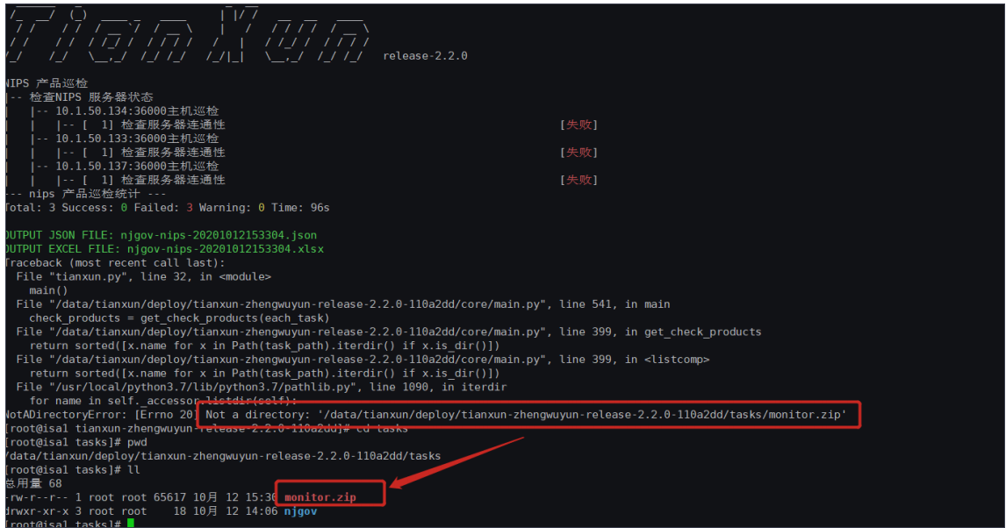

解决⽅案：删除 tasks ⽬录下的异常⽂件 问题原因：tasks ⽬录是巡检⼯具的巡检项配置⽬录，不能

在该⽂件夹下有任何其他⽂件及⽂件夹存在

### 2. 打通 key 获取产品失败

在执⾏命令打通 key 时报错提示 ‘NoneType’object has no attribute‘get’如下：

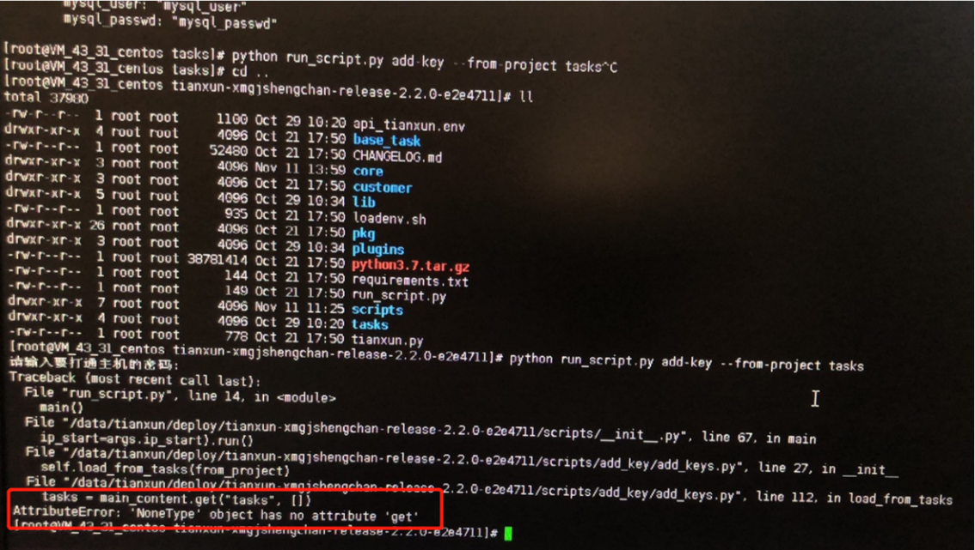

这个问题主要是产品⾥⾯ main.yaml ⽆法读取导致数据获取失败导致，⽐如被注释掉了，找到对应的

产品 main.yaml ⽂件去掉注释即可。

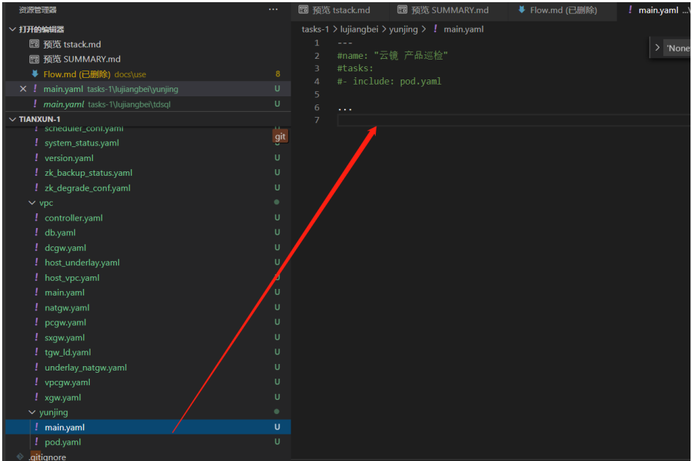

### 3. 巡检某个产品报错，巡检中断

如下，执⾏巡检时，clb 巡检过程报错，巡检中断。

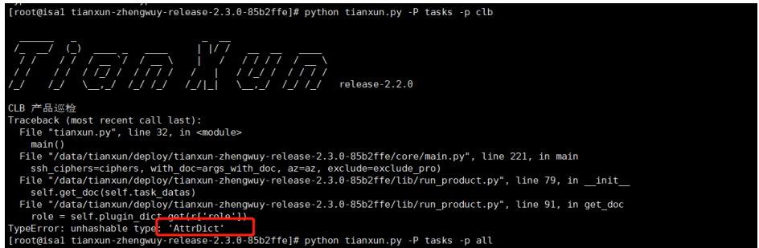

这是产品巡检包中 yaml ⽂件格式问题。

### 4. 巡检结果中出现服务器连通性失败的问题

排查步骤：

a. ⼿动 ssh 是否能连上

b. 通过打通密钥⽅式连接服务器的，需要重新跑⼀次打通密钥脚本

c. 该服务器密码跟其他密码不⼀致，在对应的 yaml ⽂件中的 hosts 字段中配置，配置格式：

user:pass@host:port

d.如果该服务器密码是存⼊密码库中的，则需要配置密码库API对接密钥，详情查看：密码库获

取密码⽅式

e. 手动打通密钥命令：ssh-copy-id root@ip

### 5. yaml 相关的错误

运⾏时出现如下错误：

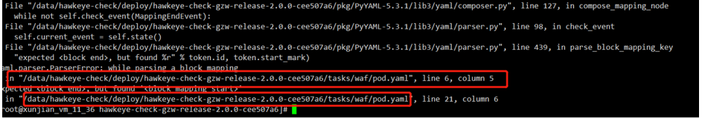

该错误表示 yaml 的格式有问题，如上，这⾥表明 tasks/waf/pod.yaml 第 6、21 ⾏中出现了格式错

误， 找到对应位置，修改格式即可，修改完后将改动项告知巡检开发组接⼝⼈：p_xuming（明旭

）

其他错误根据具体情况修改

### 6. 不存在的 yaml ⽂件

运⾏时出现如下错误：

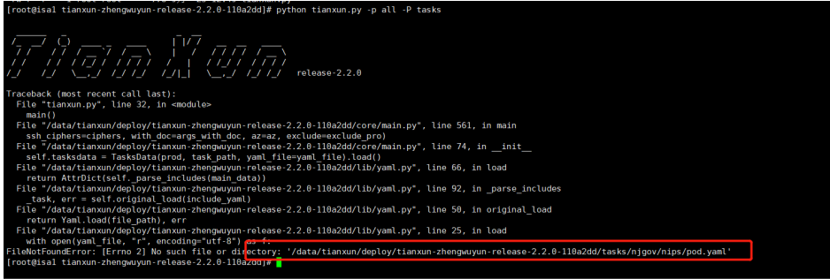

该错误表示 tasks ⽬录下 nips ⾥⾯没有 pod.yaml, 我们巡检时却在执⾏巡检，找到 nips ⾥⾯的

main.yaml 把⾥⾯对应的 "- include: pod.yaml"注释掉 修改完后将改动项告知巡检开发组接⼝⼈：

p_xuming（明旭）

### 7. 执行巡检报错main yaml isn't found

执行命令为：python tianxun.py -p all -t 10

报错截图：

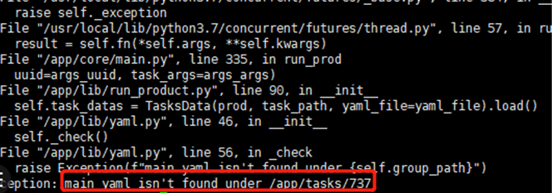

报错原因：命令使用错误，请使用以下命令手动巡检：

python tianxun.py -P tasks -p all -t 10

### 8. 执行巡检报错 No such file or directory: '/app/excel'

报错截图：

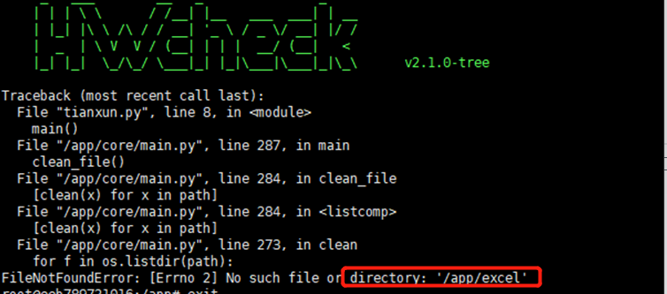

报错原因：容器版本过久，需要手动执行创建目录命令解决，命令为：

mkdir /app/excel && mkdir /app/jdata

### 9. 执行巡检报错 There an another process is already running

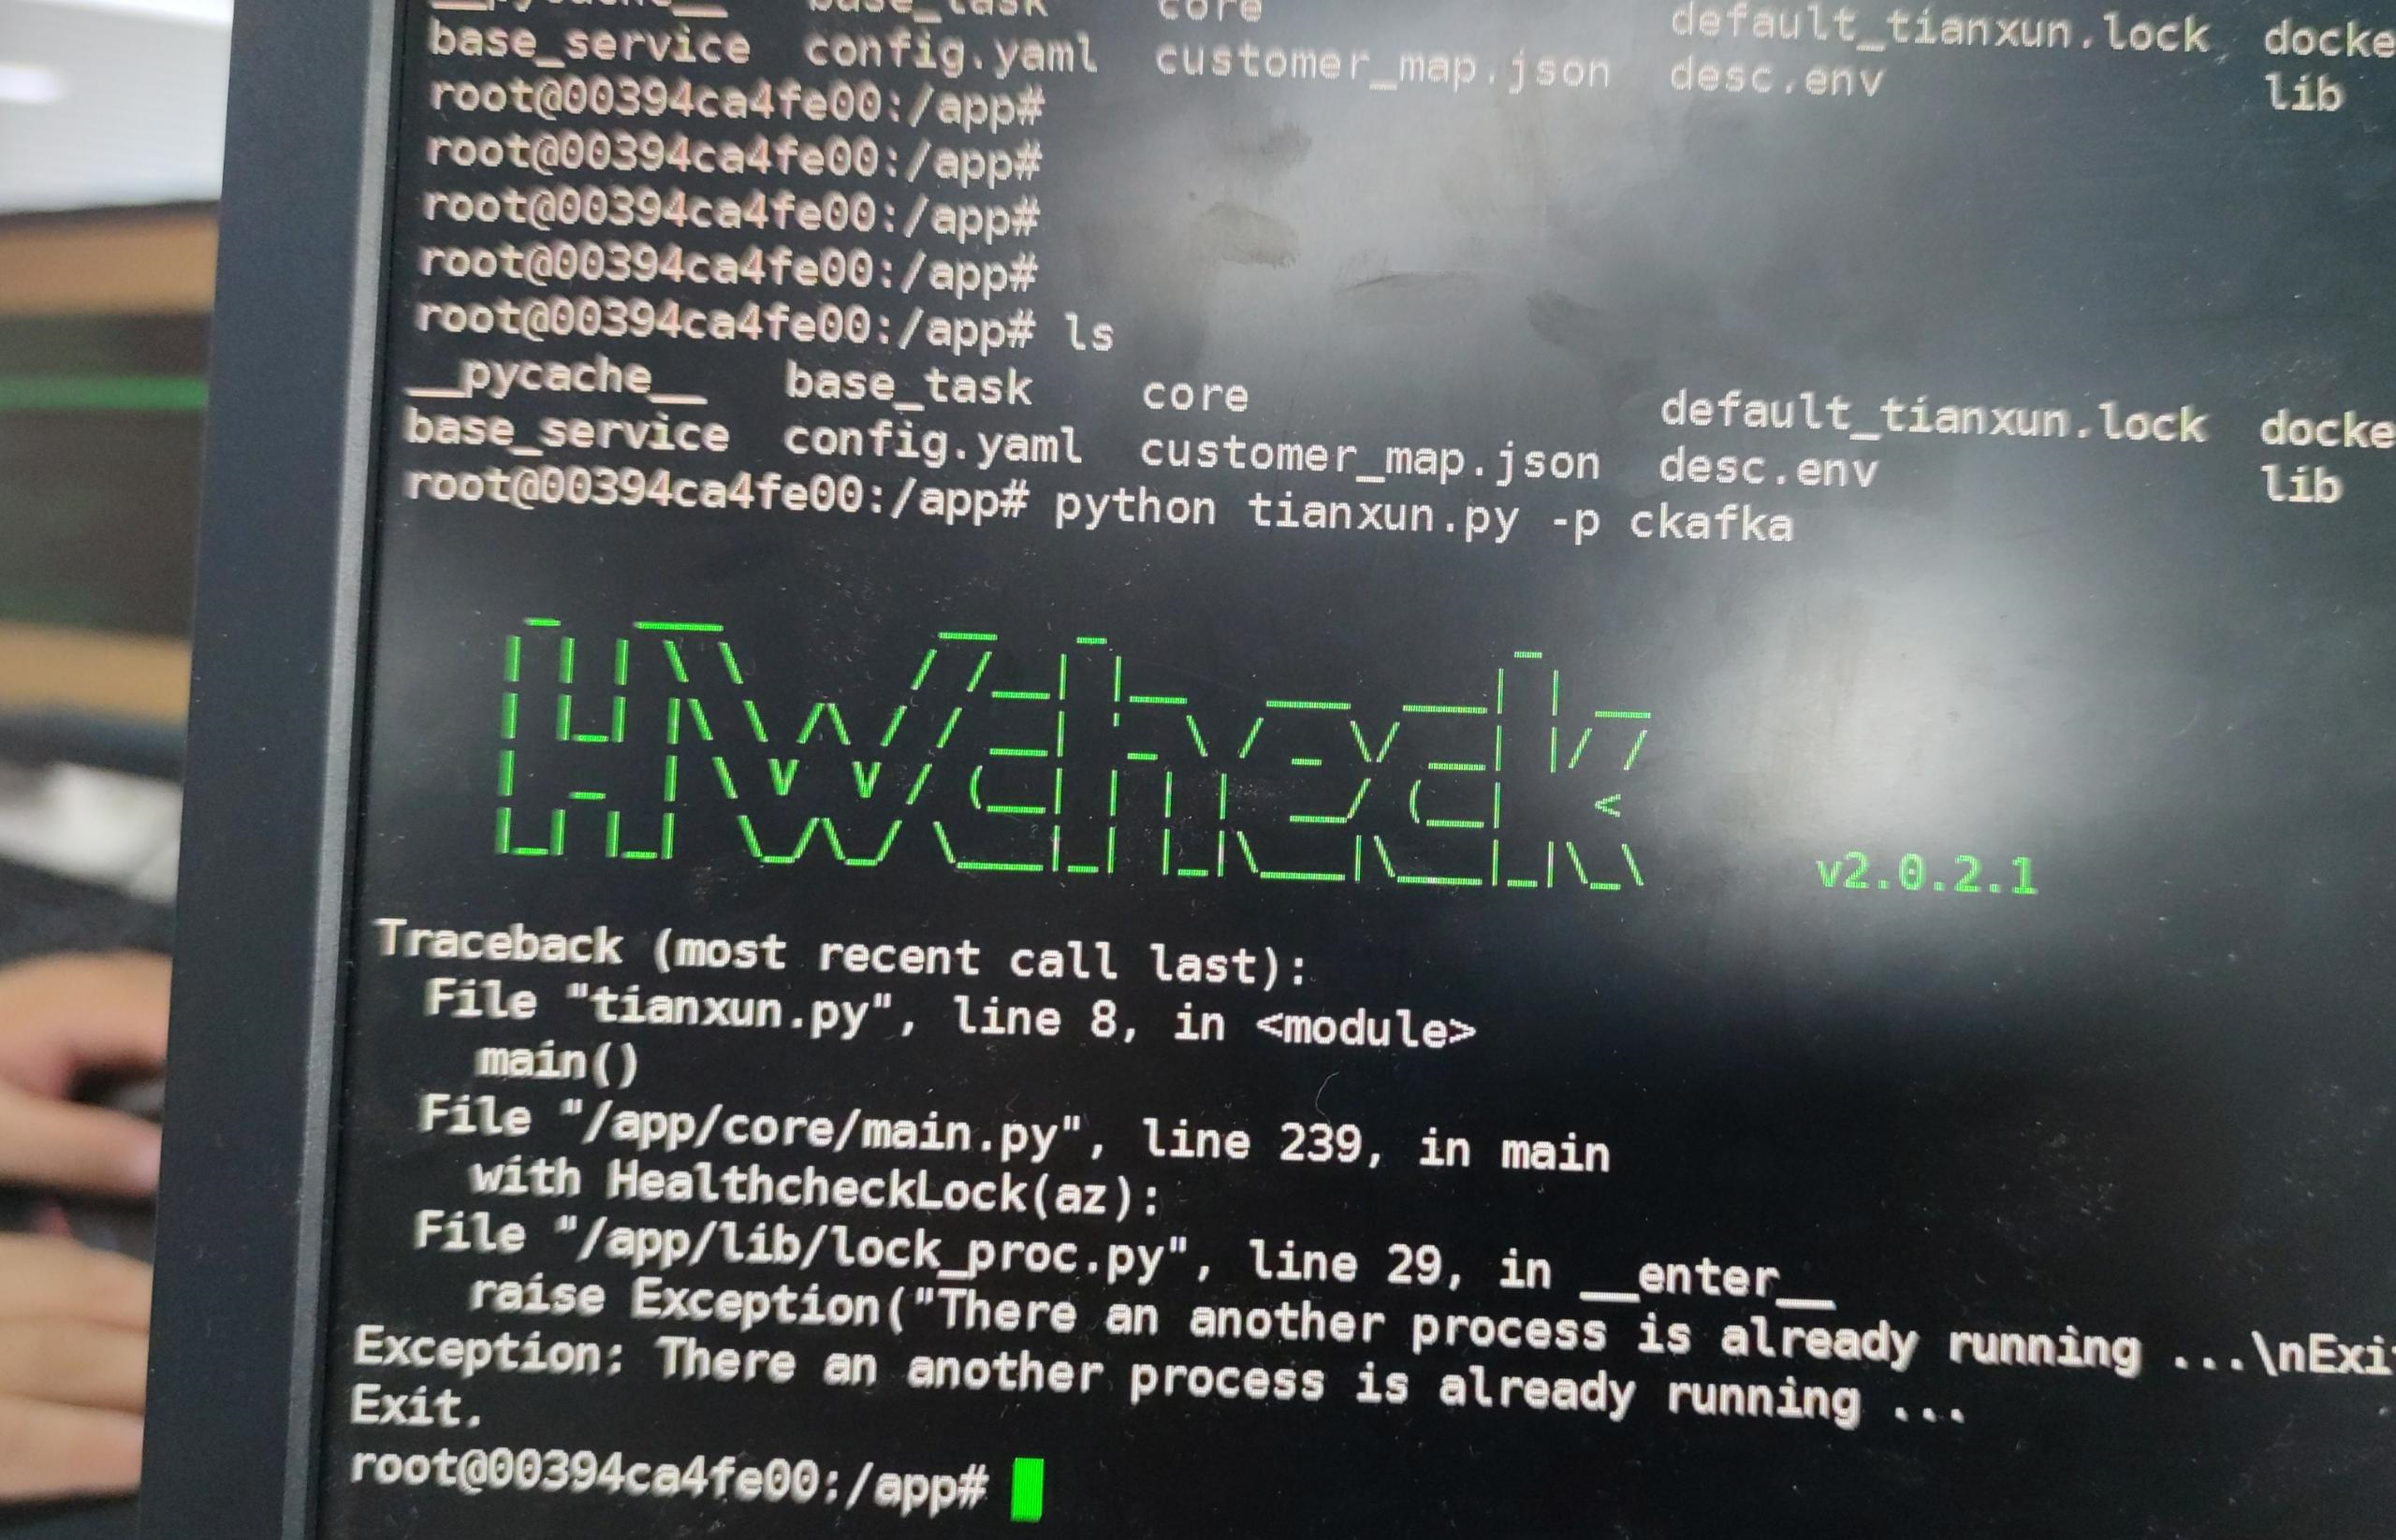

解决方法：ps -ef 然后kill 掉第二个python进程。

## 6.2 巡检项正确性排查

巡检⼯具跑完⼀遍只有会输出 Excel 和 Json 两种⽂件格式的巡检结果，Excel ⽤于排查问题 每个巡

检项后⾯都会有巡检的步骤

### 1. 未找到xx容器

排查步骤

a. 登录服务器确认实际情况是否不存在

b. 查看是否有类似的容器名，若存在，则修改对应 yaml ⽂件的内容，修改完后将改动项告知巡

检开发组接⼝⼈：p_xuming(明旭)

c. 明确该容器是否为项⽬所需

d. 该容器为项⽬所需，找对应⼈排查问题

e. 提单

### 2. IP 和巡检项不符

由于信息填写不准确导致巡检项失败，直接修改对应 yaml 中的错误 IP 即可，修改完后将改动项告知

巡检开发组接⼝⼈：p_xuming(明旭)

### 3. CLB TGW-LD 版本问题

adm 进程不存在，KO 模块不存在

排查步骤：

a. 确认项⽬ CLB 的版本是否为 dpdk 版本

b. 如果是 dpdk 版本，则需要修改 clb/main.yaml 中 # include: tgw_ld_dpdk.yaml 的注释打开，

同时注释 include: tgw_ld.yaml

c. 如果不是 dpdk 版本，找对应⼈排查问题

d. 提单

### 4. 巡检命令不够完善

我们的巡检步骤都是根据产研给的⽂档来写的，会出现不够完善的情况，可直接在 yaml 中对巡检命

令进⾏调整，修改完后将改动项告知巡检开发组接⼝⼈：p_xuming(明旭)

### 5. 获取xxx相关资源信息失败，资源上报异常

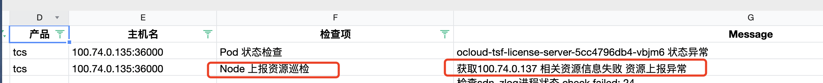

该巡检项是检查tcs中k8s node中的资源信息是否与服务器的真是资源信息一致。巡检逻辑是通过k8s api获取到各个node节点，进而获取到每个node节点的在k8s中的资源信息情况，然后ssh到每个node节点，利用shell命令获取系统的cpu和mem信息，然后与k8s中的资源信息做对比，看是否一致。

上面的错误表明，在ssh目标机器获取资源信息时失败了，原因是天巡通过免密方式登录目的主机，天巡部署的时候仅仅打通了tasks的yaml中的hosts。k8s的node节点信息是通过api拿到的，不在tasks中，所以没有做免密登录，所以ssh执行任务的时候会登录失败，需要做的就是在天巡机器手动执行免密操作，具体命令如下：

# 登录tcs master节点，执行如下命令获取所有node的ip

kubectl get node -o wide

# 针对上面的所有节点，在天巡机器通过如下方式打通秘钥

ssh-copy-id root@{node节点ip}

### 6. tstack 检查系统时间同步失败

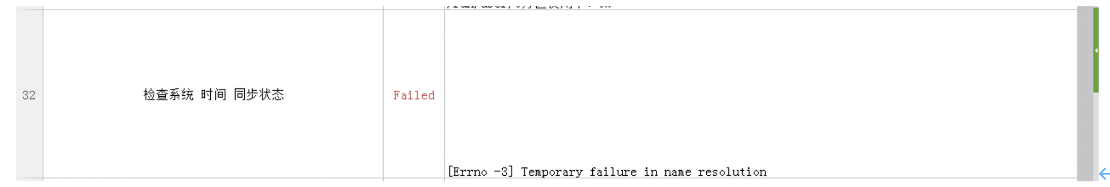

上面的问题是因为，在hwcheck容器内/app/scripts/get_roles/hosts.yaml里面是配置的tstack控制节点的hostname，天巡机解析不了，需要配置host解析。

修改{天巡安装目录}/components/system-hwcheck/docker-compose.yml，在command下面添加代码

extra_hosts:

- "控制接点hostname:控制节点对应ip"

### Channel closed 报错

有些巡检项是远程执行shell脚本的，会将本地shell脚本scp到远端机器，然后执行。该类巡检有时会碰到Channel closed的报错。如下图所示：

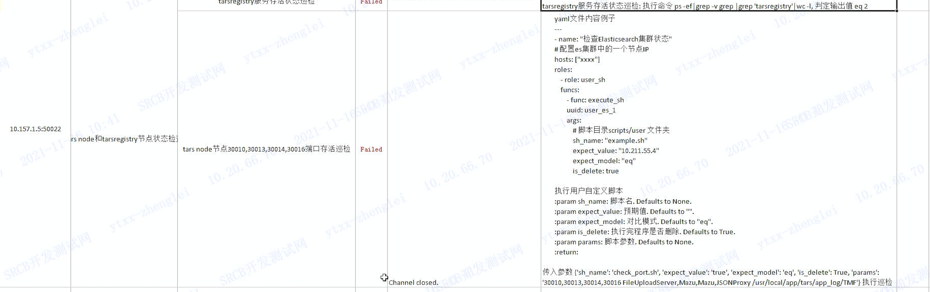

这种报错的原因是，目标机器没有启动sftp，无法进行scp操作。

解决方案

# 登录远端机器，修改文件/etc/ssh/sshd_config，解注释/添加下面的代码。

Subsystem sftp /usr/libexec/openssh/sftp-server

# 重启sshd服务

systemctl restart sshd

1. cloudaudit nc command not found

cloudaudit tcloud-tcenter-cam-log-yunapi巡检项，会登录目标机器，执行nc命令。

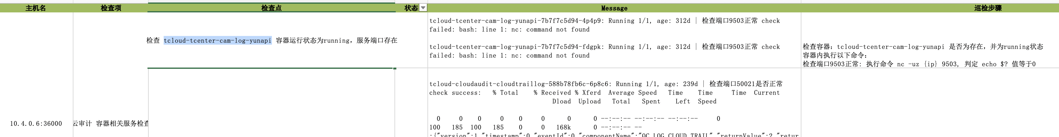

遇到该问题，登录远端机器，安装nc 软件。

yum install -y nc

### dcos “检查 t_alarm_record 没有30天前的数据”失败

该巡检项失败的原因是存储t_alarm_record表的数据库的名字，在每个局点不一样，需要手动修改

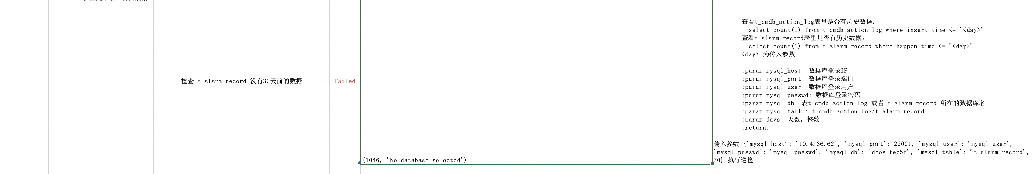

解决方案：

根据巡检步骤中的mysql信息，登录对应mysql。搜寻数据库名字dcos-xxx，连接该数据库，查看是否有t_alarm_record这张表

获取到对应数据库名字，修改文件"{天巡安装目录}/system-hwcheck/etc/task/{xxx}/docs/db.yaml"

找到“检查 t_alarm_record 没有30天前的数据”关键字，修改对应的mysql_db为具体值。

### tsf cousul组件服务巡检 报错 cd xxx No such file or directory

tsf cousul.yaml配置文件中关于tsf的安装目录配置错误。需要手动修改适配。将所有涉及到tsf安装目录的巡检项都更改目录。

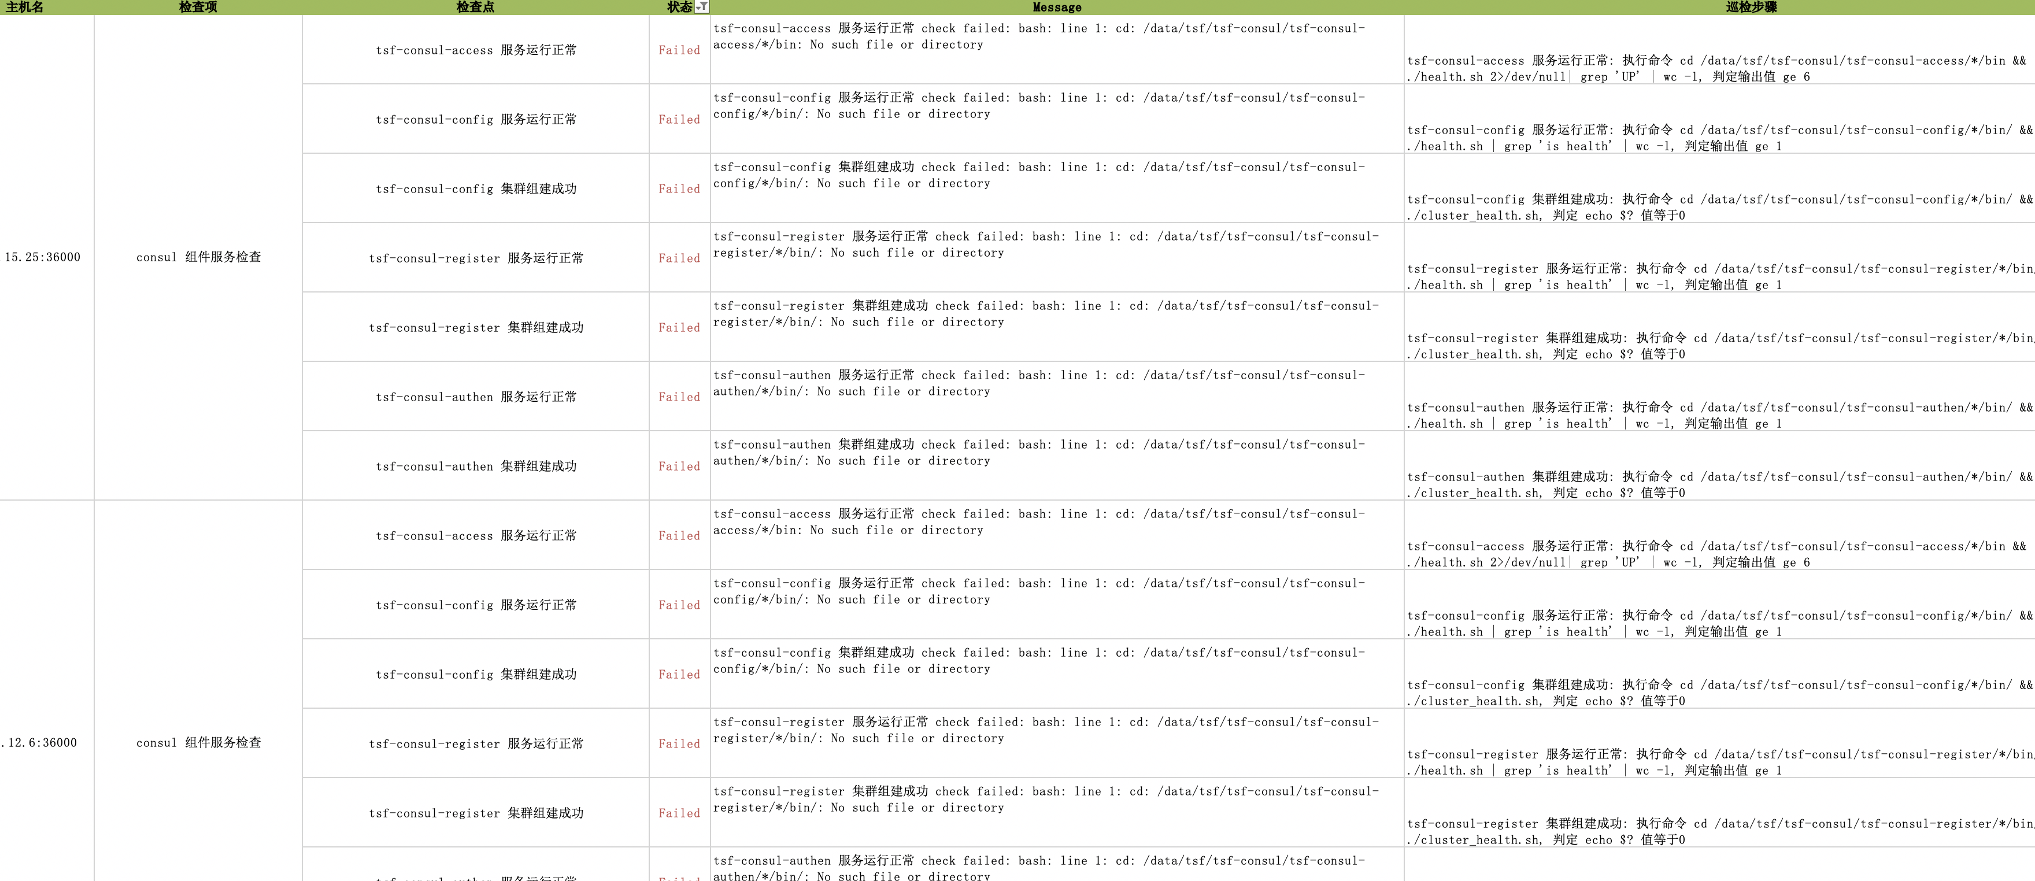

### Redis Cache和Proxy服务正常检查,Table xxx doesn't exist

redis cache proxy巡检项中配置的mysql数据库表的名字和具体环境有关，需要手动适配。

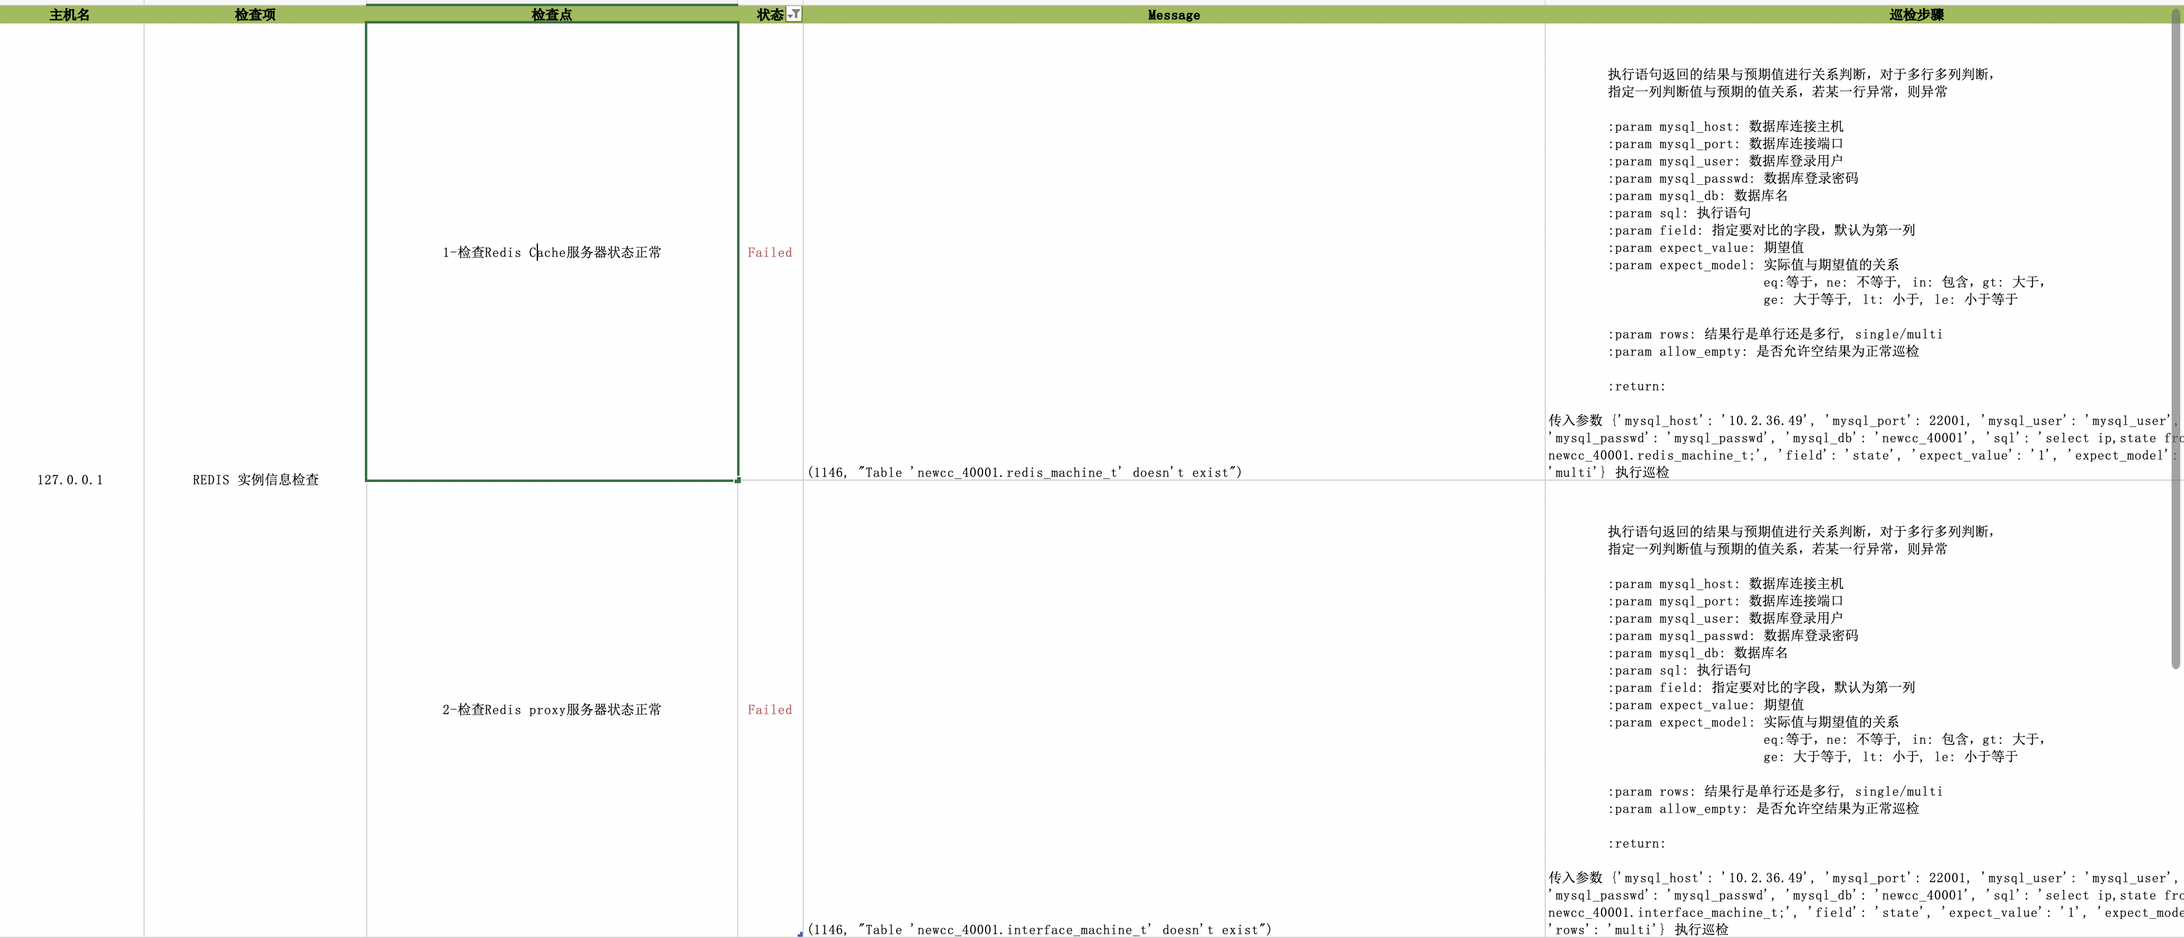

需要根据巡检步骤中的数据库信息，连接到对应数据库，找到以newcc开头的数据库，将名字更新到redis/instance.yaml文件中的所有mysql_db字段

### barad 检查zookeeper中对应目录，目录不存在

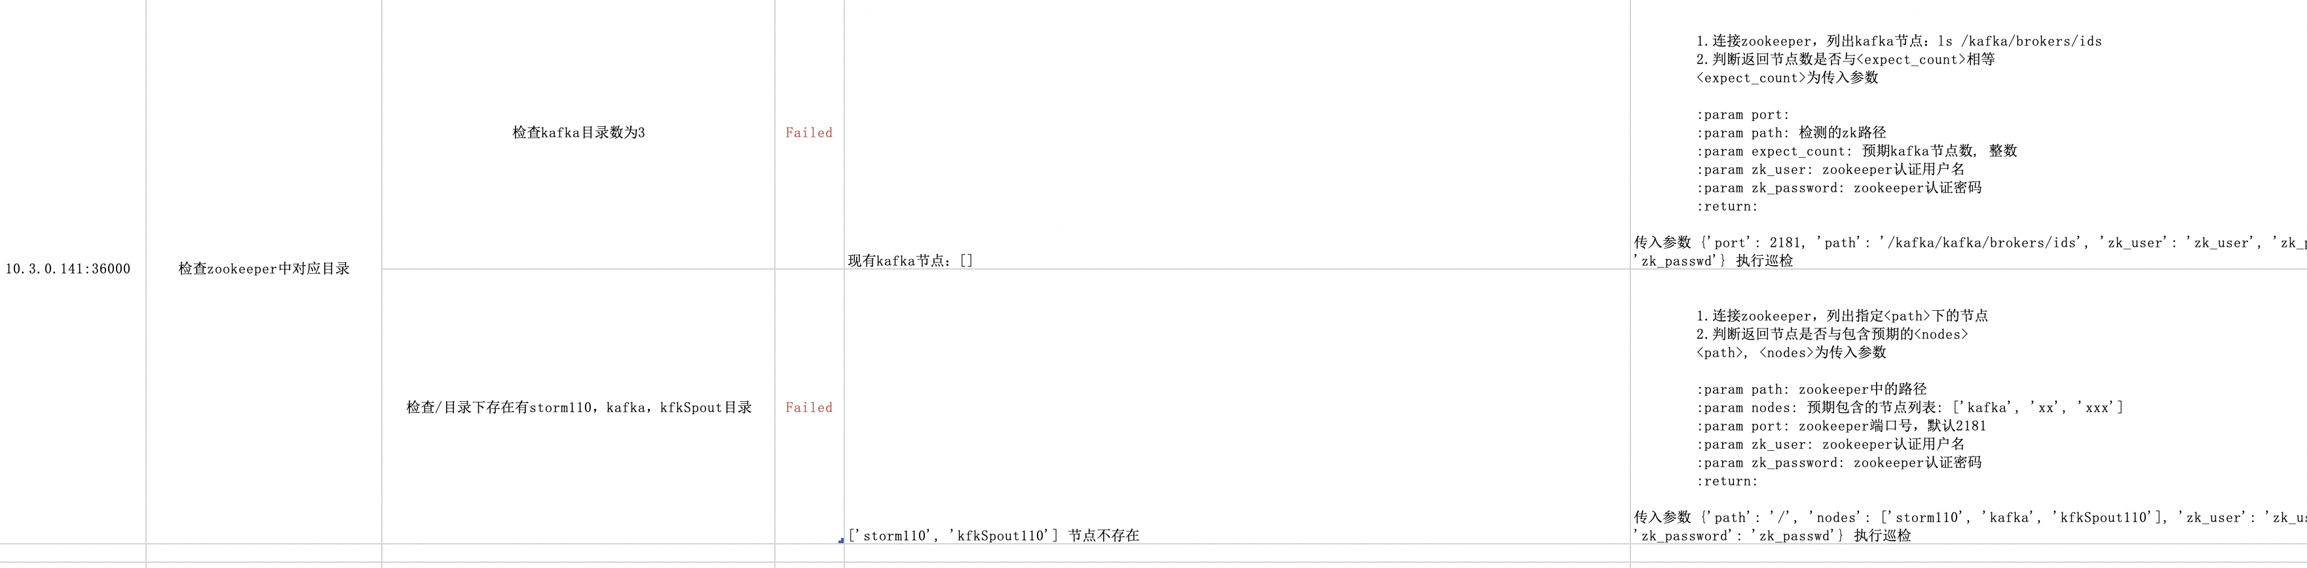

原因是业务树同步过来所有zookeeper的机器，该巡检项从所有主机中选择了一台进行测试，这台机器可能没有相应的zookeeper目录，需要修改hosts为争取host信息。

### tke norm服务检查，请求 API失败: command terminated with exit code 6

tke中的norm服务域名，是和环境对应起来的，需要手动适配

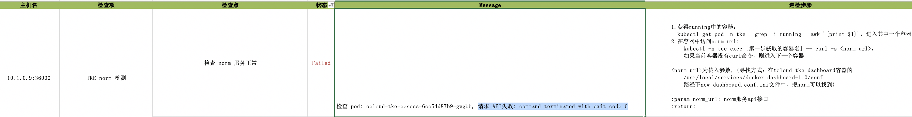

修改tke/pod.yaml中的norm_url为实际环境的url地址，norm_url url地址获取方式参考巡检步骤。

### 巡检未生成excel文件

巡检如果在执行过程中遇到未处理的异常，会退出执行程序，因为excel是在每个region所有巡检项执行完毕以后才会生成。定位问题如下：

1. 首先查看hwcheck 日志，看是否有报错信息

# 获取hwcheck容器id

docker ps |grep hwcheck

# 查看日志

docker logs --tail 100 {hwcheck容器id}

1. 如果hwcheck没有报错信息，显示正常执行。说明有可能卡在某个巡检项或者在执行某个巡检项退出了。通过如下步骤定位是哪个产品的巡检项有问题

1. 登录grafana查看最新一次的执行taskid

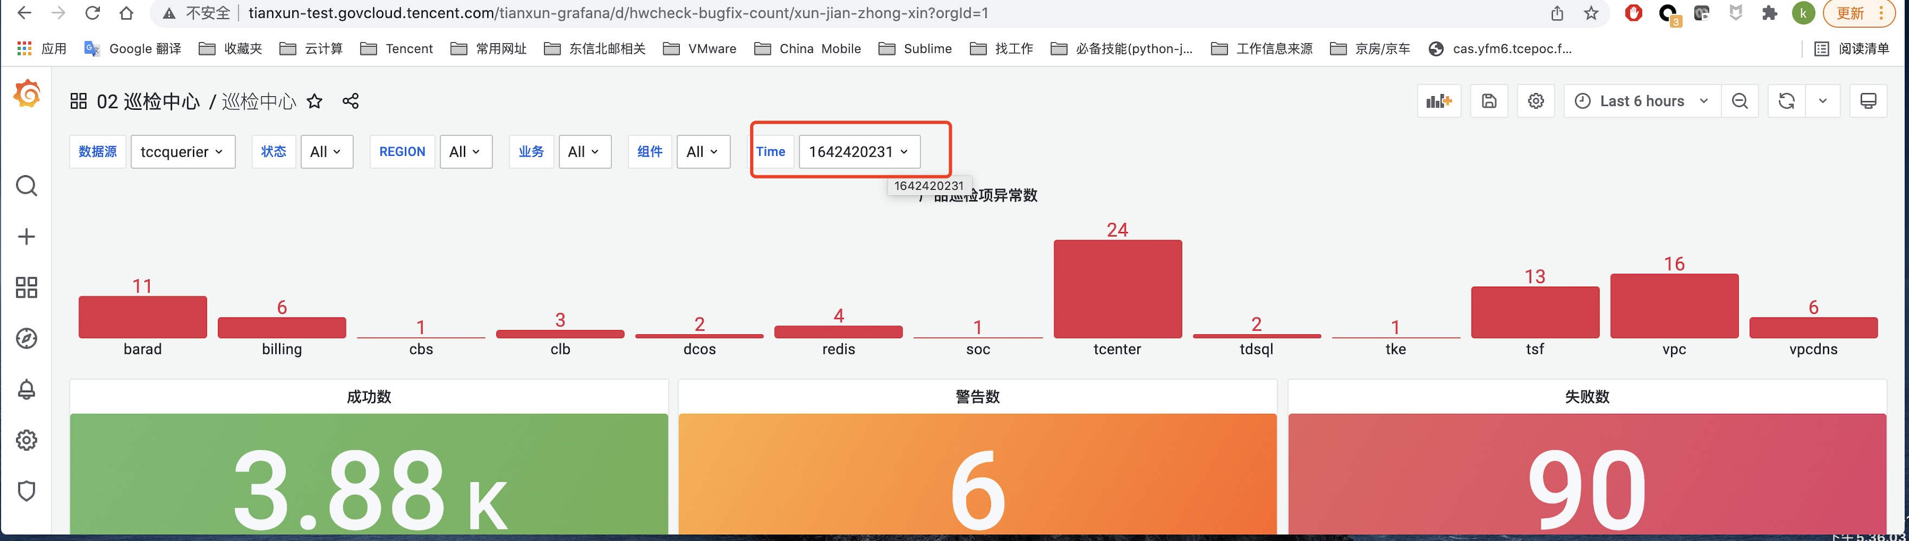

2. 通过如下指标查看哪些产品已经跑完，如果返回无结果，调大一下时间周期。通过business确定哪些产品已经跑完巡检。

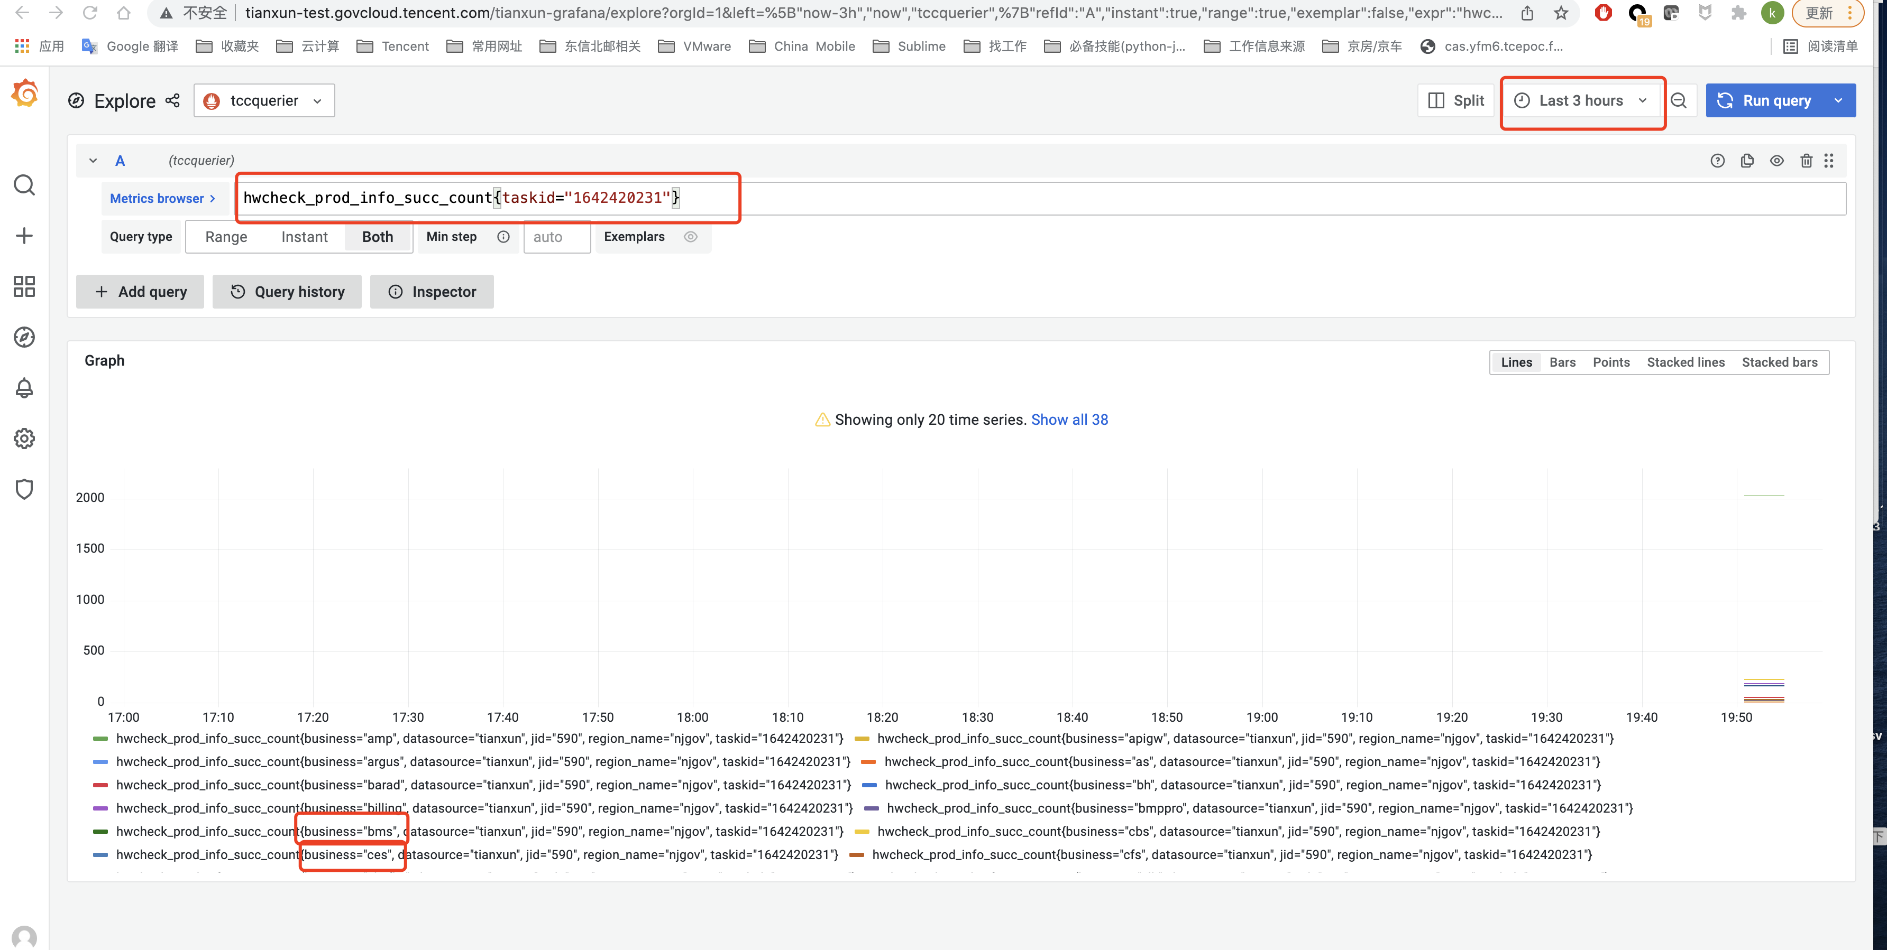

3. 对比{天巡安装目录}/components/system-hwcheck/etc/tasks/all/下的产品目录，定位到哪个产品没有跑

4. 登录hwcheck容器，手动执行该产品巡检，定位哪个巡检项有问题

# 获取hwcheck容器

docker ps|grep hwcheck

# 进去hwcheck容器

docker exec -it {hwcheck容器id} bash

# 执行巡检

python tianxun.py -T tasks/{如果是多region，此处为JID} -p {获取到的没有跑的产品名}

### 检查服务器连通性失败

手动通过ssh-copy-id打通了秘钥，而且手动从天巡机器ssh目的主机可以免密登录，但是巡检项报错，检查服务器连通性失败。

在报错的时候，登录目标机器，执行"systemctl status sshd"或者journal -u sshd找到天巡客户端机器ssh时的log，发现报错如下：

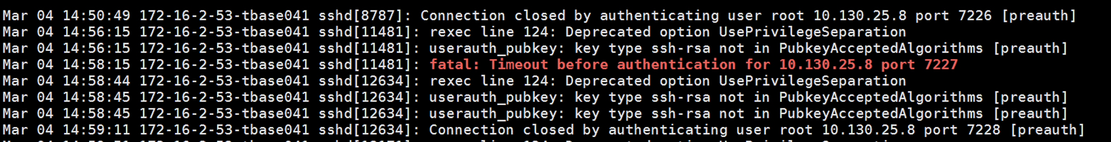

原因：目标机器的ssh版本为8+，在8+版本，默认PubkeyAcceptedAlgorithms没有开启ssh-rsa这个算法。需要修改sshd_confg配置文件。

修复：

# 1. 登录目标机器

# 2. 修改文件/etc/ssh/sshd_config文件，添加如下代码

HostKeyAlgorithms +ssh-rsa

PubkeyAcceptedAlgorithms +ssh-rsa

# 3. 重启sshd服务

systemctl reload sshd

## 6.3 如何根据失败巡检项进行代码侧问题定位

巡检完成以后，可以在巡检目录下找到当前巡检的excel结果文件，具体目录如下：

{天巡安装目录}/components/system-hwcheck/etc/data/all/excel

举例分析，如下是某个巡检的excel文件截图：

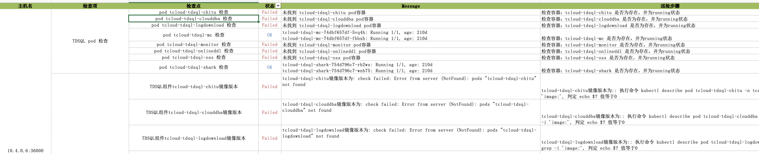

* 主机名：巡检的主机信息
* 检查项：是tasks目录下yaml文件中的name参数
* 检查点：是tasks目录下yaml文件中的desc参数。
* Message: 执行的输出信息
* 执行步骤：执行的具体plugin的某个函数的说明文档。

通过以上信息就可以进行巡检plugin代码的定位。首先通过检查项和检查点定位到具体的yaml任务。对于tree_dev的分支代码，查看template目录，对于其他分支，查看tasks目录。本文以tree_dev分支讲解。比方说对与上图中的第一个case：

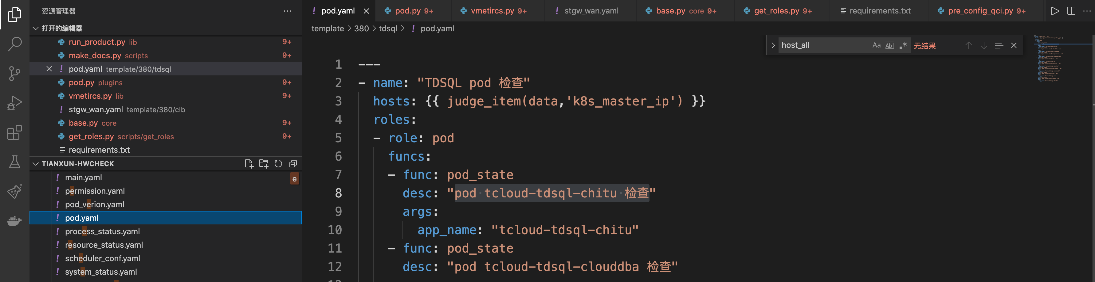检查项：TDSQL pod 检查，检查点：pod tcloud-tdsql-chitu 检查

通过检查点和检查项定位到了pod.yaml中。然后再看这个检查项属于role=pod，func=pod_state。

role是每个plugin类对应的参数，通过和plugin的python文件名一直。

func是具体plugin类的某个函数。

args是函数执行传入的参数。

所以我们就可以定位，plugin执行的代码，就是plugins/pod.py中的pod_state函数，此时可以通过excel中的

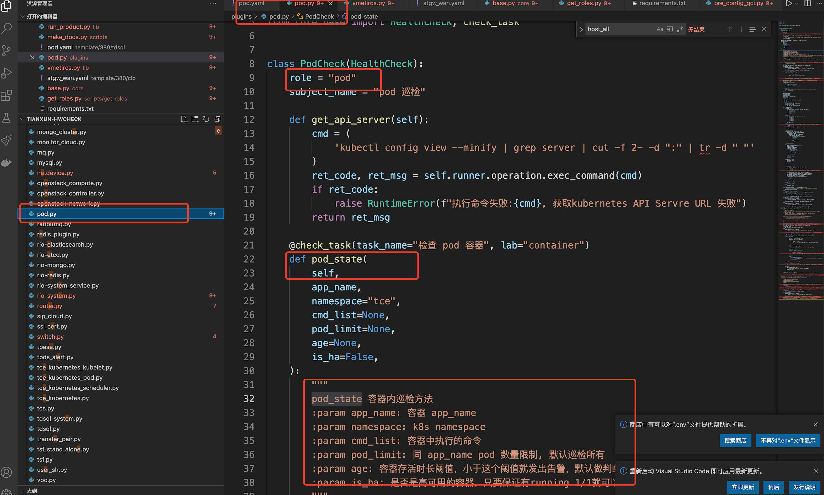

查看plugin中的代码，进行相应执行逻辑的代码修改。

## 6.4 如何进行单个巡检任务的调试

当遇到某个巡检项失败的时候，需要登录环境debug，此时想只跑某一个task，可以通过以下方式执行：

1. 获取到该task的uuid，首先可以参考文档5.3获取到巡检的yaml代码，查看巡检项的uuid，如果没有，可以手动添加一个。举例分析：

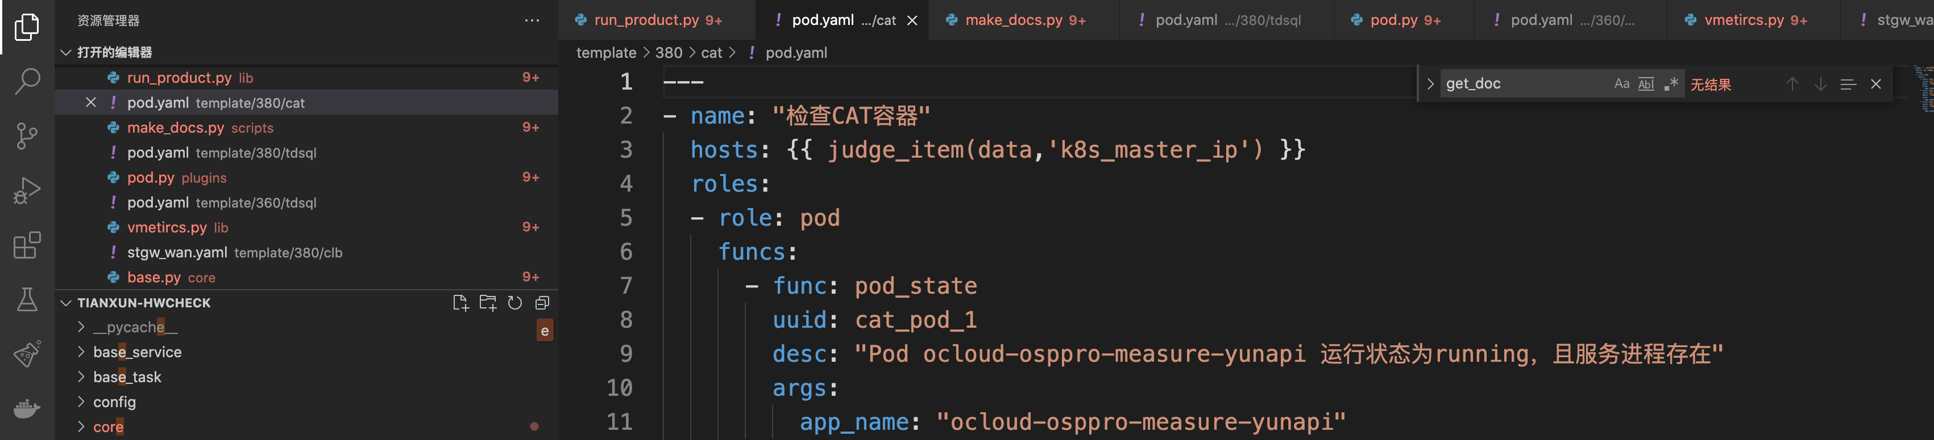

上述任务的uuid为"cat_pod_1"

1. 获取到uuid以后，登录巡检所在的容器，执行如下命令

其中

* -T是tasks目录，如果是多region环境，也就是tasks目录下面还有一级以jid命名的目录，此时—T需要制定为tasks/{jid}。
* -p是产品名

[root@VM_15_158_centos ~]# docker ps|grep hwcheck

c9fcea8c00d5 csighub.tencentyun.com/tianxun/tianxun-hwcheck:v2.1.0-r290 "/app/docker-entry..." 7 days ago Up 7 days hwcheck-all

[root@VM_15_158_centos ~]# docker exec -it hwcheck-all bash

root@c9fcea8c00d5:/app# python tianxun.py -T tasks -p cat -u cat_pod_1 --debug